Centrum výskumu živočíšnej výroby Nitra - Ústav výživy

Ministerstvo pôdohospodárstva a rozvoja vidieka SR

Stredoeurópsky inštitút ekológie zveri Wien, Brno, Nitra

Štátna veterinárna a potravinová správa SR

Zvernica Baraní Dvor, Vrbové

Lesnícka fakulta Technickej univerzity Zvolen

Slovenský poľovnícky zväz – ústredie Bratislava

Slovenská poľovnícka komora

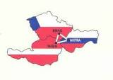
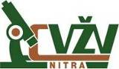

STREDOEURÓPSKY INŠTITÚT EKOLÓGIE ZVERI
WIEN, BRNO, NITRA

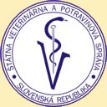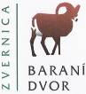
Ministerstvo pôdohospodárstva
a rozvoja vidieka SR
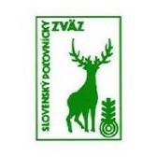
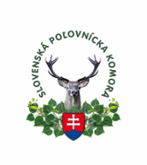
TECHNICKÁ UNIVERZITA ZVOLEN

Mediálni partneri:
Slovenský veterinársky časopis
poľovníctvo a rybárstvo
Naše poľovníctvo
LOVU Zdar !
HUBERTLOV
Halali - Moja relácia o prírode
Myslivost - Stráž myslivosti
Poľovnícka informačná databáza
Slovenský CHOV
Týždenník Roľnícke noviny

organizačné pokyny:

Termín konania: 18.02.2011 (piatok)
Miesto konania: Centrum výskumu živočíšnej výroby Nitra, Hlohovecká 2, 951 41 Lužianky

Kde nás nájdete:

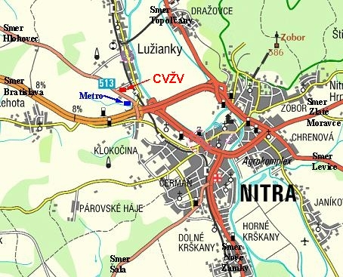

Účastnícky poplatok na osobu: 35 eur
(náklady na organizáciu, občerstvenie, obed a vydanie recenzovaného zborníka referátov,
ktorý bude k dispozícii pri registrácii)

Záujem o účasť na konferencii
je potrebné potvrdiť na mailovej adrese: rajsky@cvzv.sk, alebo telefonicky:
037 6546 157, 0903 887 503.

Po potvrdení záujmu Vám bude zaslaná prihláška.

Centrum výskumu živočíšnej výroby Nitra
- Ústav výživy

Ministerstvo Pôdohospodárstva a rozvoja vidieka
Slovenskej republiky

Stredoeurópsky inštitút ekológie zveri
Wien, Brno, Nitra

Štátna veterinárna a potravinová správa
Slovenskej republiky

zvernica baraní dvor, vrbové

lesnícka fakulta Technickej univerzity Zvolen

Slovenský poľovnícky zväz – ústredie Bratislava

Slovenská poľovnícka komora

Vás pozývajú na

3. ročník Medzinárodnej konferencie
„Významné aspekty v chove jeleňovitých 2011“

intenzívne chovy jeleňovitých
Zvernice a farmy

pod záštitou ministra pôdohospodárstva a rozvoja vidieka ing. zsolta simona
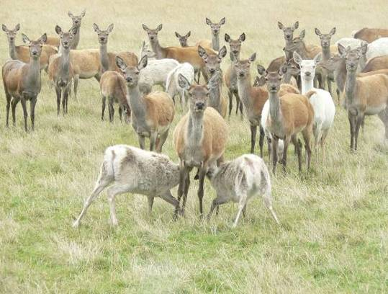

Centrum výskumu živočíšnej výroby Nitra
18. február 2011

3. ročník Medzinárodnej konferencie
„Významné aspekty v chove jeleňovitých 2011“

intenzívne chovy jeleňovitých
Zvernice a farmy

PROGRAM:

9,00 h. Registrácia účastníkov

9,45 h. Otvorenie a prednášky

12,30 h. Exkurzia do chovných a pokusných zariadení s jeleňou a srnčou zverou
(výskumná báza Stredoeurópskeho
inštitútu ekológie zveri Wien, Brno,
Nitra a Ústavu výživy Centra výskumu
živočíšnej výroby Nitra)

13,00 h. Spoločný obed a záver

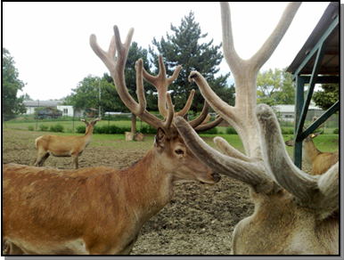

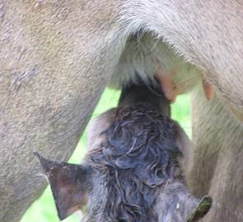
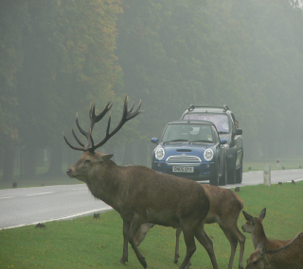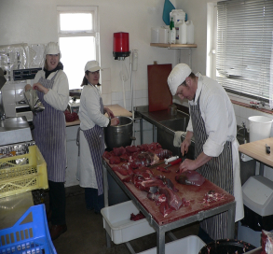

Tematické okruhy 3. ročníka konferencie:

- Význam a etika intenzívnych chovov

- Manažment jeleňovitých v intenzívnych chovoch

- Legislatíva upravujúca zriaďovanie a prevádzku intenzívnych chovov jeleňovitých na Slovensku a v zahraničí

- Problematika zdravia a výživy jeleňovitých v intenzívnych chovoch

- Podmienky presunu zveri medzi chovmi
a ochrana zveri pri prevoze

Odborní garanti:

Ing. Matúš Rajský, PhD.
Centrum výskumu živočíšnej výroby Nitra
– Ústav výživy

MVDr. Miroslav Vodňanský, PhD.
Stredoeurópsky inštitút ekológie zveri
Wien, Brno, Nitra
Doc. MVDr. Dušan Rajský, PhD.
Regionálna veterinárna a potravinová správa
Dunajská Streda

Organizačný garant:

Ing. Vladimír Foltys, PhD.
Centrum výskumu živočíšnej výroby Nitra
- Ústav výživy

Kontakt:

M. Rajský
t. č.: 037 65 46 157, 0903 887 503
email: rajsky@cvzv.sk

